Tugas 2

Nama : Herly Herdiansyah Saputra
NIM : 055716397
Prodi : Sistem Informasi
UPBJJ : Kota Bandung

10 | 5 | 6
1. Suatu matriks 𝑀 = [ 2 | 6 | 8 ]
4 | 2 | 7
Buatlah perintah R dan lampirkan hasil output untuk menghitung pertanyaan di bawah ini :
- Tambahkan kolom ke 4 dari matriks 𝑀 dengan nama 𝑀₁ dan tambahkan kolom ke 1 dari matriks 𝑀 dengan nama 𝑀₂ dengan angka 7, 4, 5 Sehingga matriks yang dihasilkan adalah 3 × 4 !
- Hitung perkalian dan penjumlahan elemen demi elemen dari matriks 𝑀₁ dan 𝑀₂ !

- Berikut merupakan nilai mahasiswa yang diambil secara acak pada mata kuliah Dasar Pemrograman R :

Nilai | 60 | 67 | 69 | 72 | 74 | 77 | 80 | 83 | 87 | 70
Frekuensi | 3 | 5 | 6 | 8 | 9 | 2 | 6 | 8 | 1 | 4
Lakukan analisis berikut dengan menggunakan R:
  - Buatlah grafik sebaran (scatter plot) antara nilai dan frekuensinya !
  - Buatlah pie chart dari distribusi frekuensi dan boxplot dari nilai mahasiswa!
d. Buatlah interpretasi berdasarkan hasil grafik tsb !
- Di bawah ini merupakan data nilai mahasiswa yang mengikuti mata kuliah Dasar Pemrograman R sebagai berikut :

NIM | Nama Mahasiswa | UT Daerah | Nilai
202110 | Jamal | Bogor | 80
202111 | Erna | Jakarta | 96
202112 | Aliya | Surabaya | 86
202113 | Damar | Malang | 76
202114 | Eri | Makassar | 65
202115 | Ida | Bogor | 67
202116 | Adi | Aceh | 75

  - Buatlah data diatas dengan menggunakan Notepad dan disimpan dalam file Nilai_Komputer dalam format txt (lampirkan hasil Notepad) !
  - Buatlah Perintah R untuk memanggil data tersebut bila tersimpan pada drive Anda di folder UT! (Hasil output di lampirkan)

JAWABAN

- Matriks M
- Menambahkan kolom ke 4 dengan nama M₁ dan ke 1 dengan nama M₂
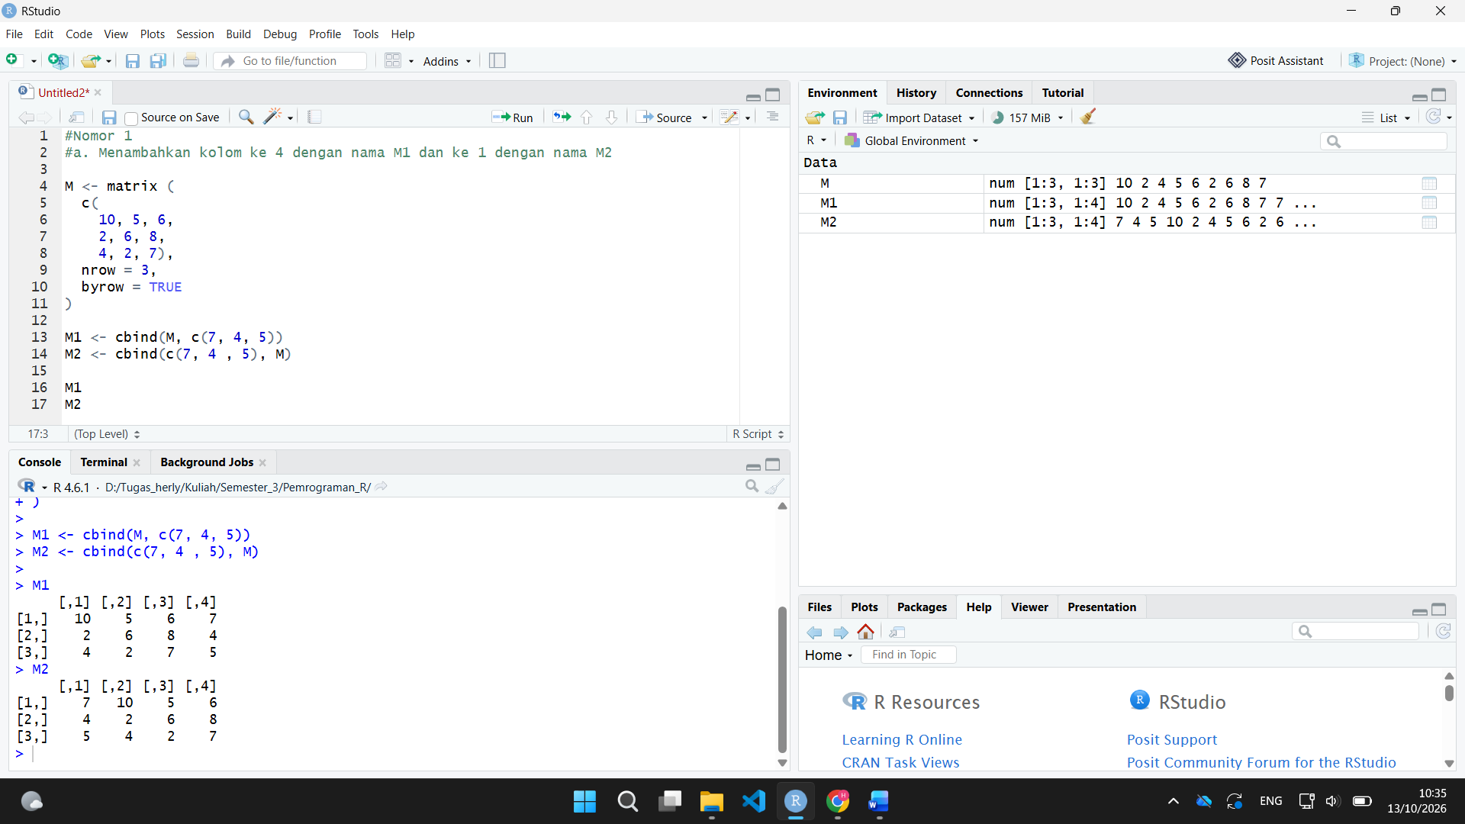
Penjelasan:
- cbind() digunakan untuk menggabungkan kolom
- M₁ adalah hasil penambahan kolom ke 4 dengan angkan 7, 4, 5.
- M₂ adalah hasil penambahan kolom ke 1 dengan angka 7, 4, 5.

- Menghitung perkalian dan penjumlahan M₁ dan M₂
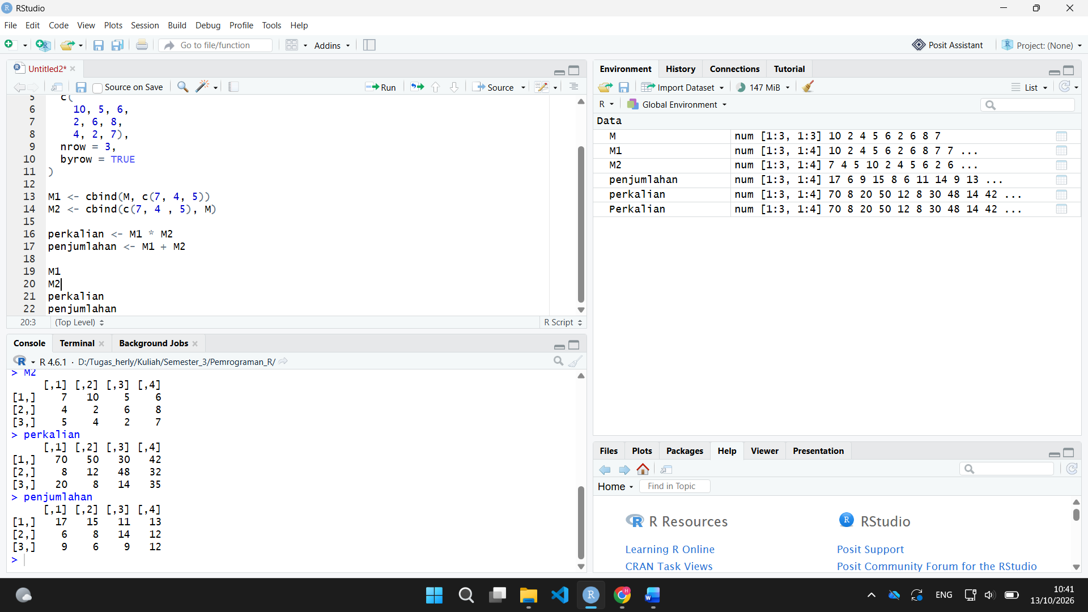
Penjelasan
- * digunakan untuk perkalian elemen demi elemen
- + digunakan untuk penjumlahan emelen demi elemen

- Analisis Data Nilai Mahasiswa
- Grafik Sebaran (scatter plot)
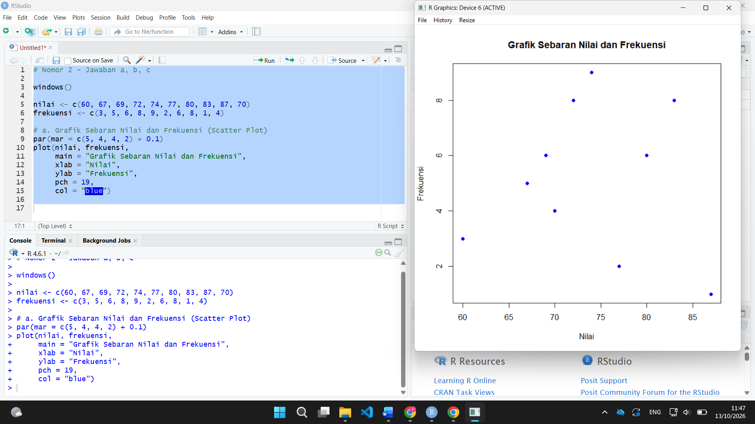
Penjelasan:
- Par(mar = c(5, 4, 4, 2) + 0.1) untuk mengatur margin grafik agar tidak terlalu bersar.
- Pch = 19, digunakan untuk menampilkan titik sebagai lingkaran penuh.
- Col = “blue” untuk mengatur warna titik

- Pie chart dan boxplot
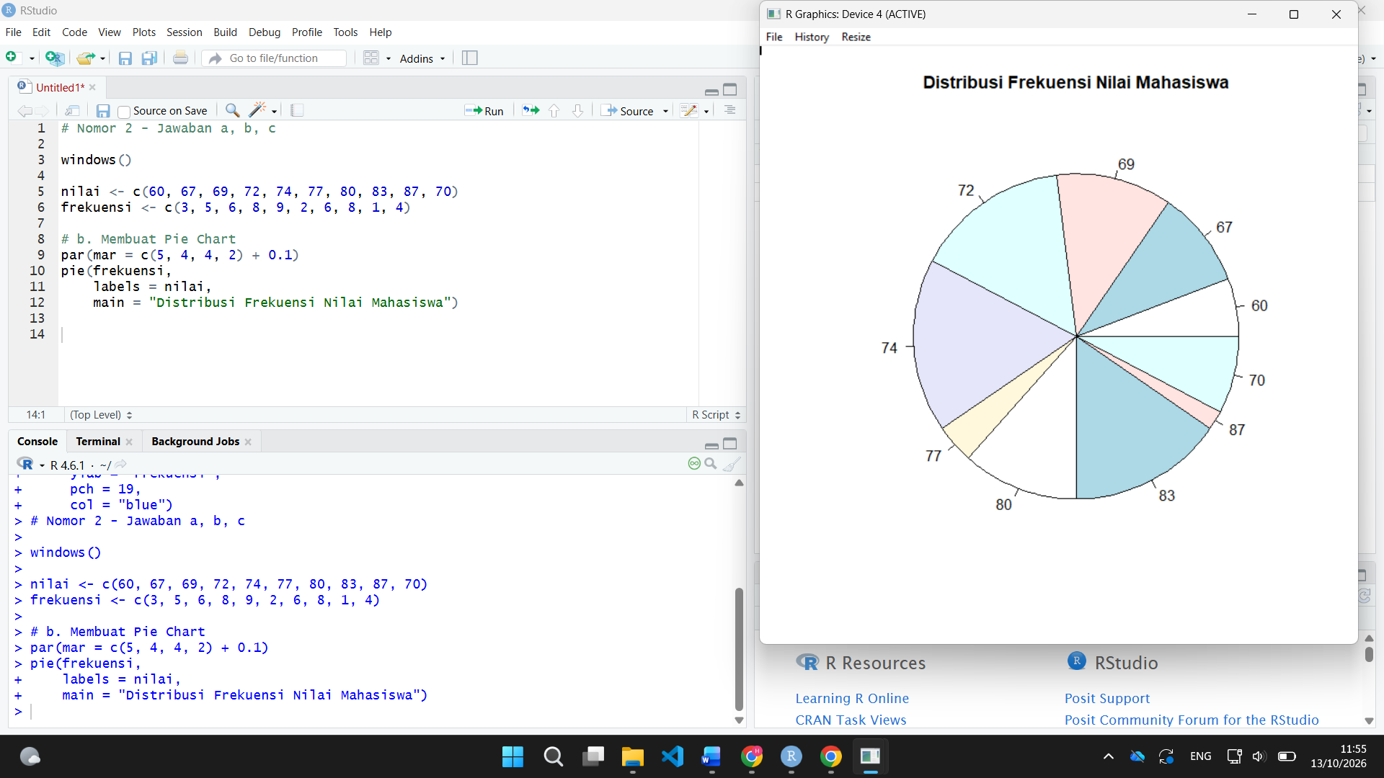
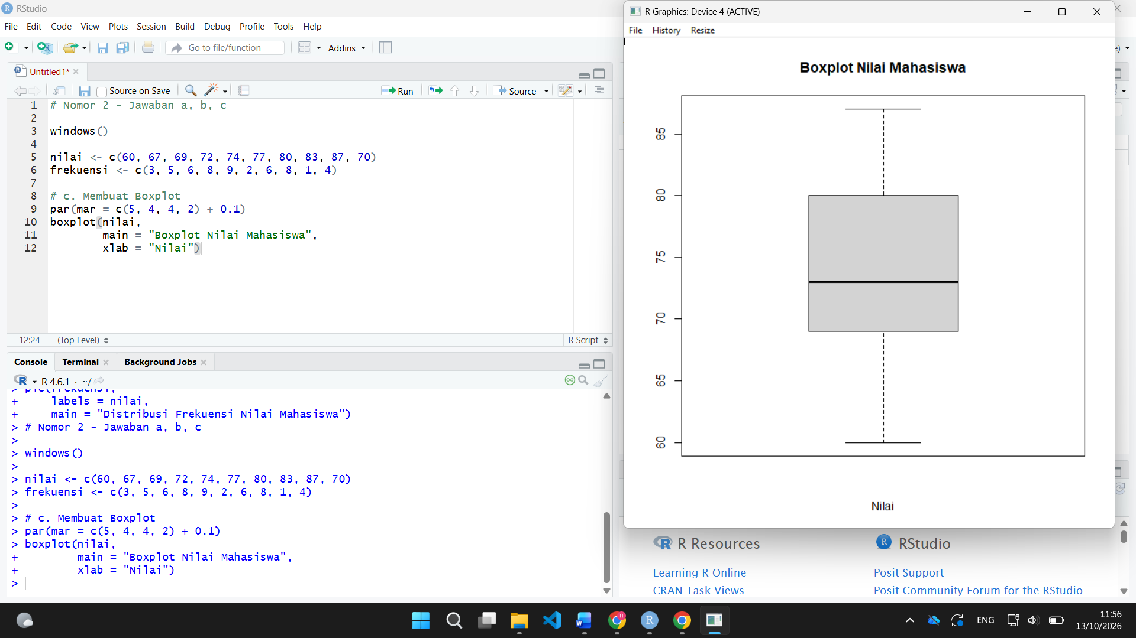
Penjelasan:
- Par(mar = c(5, 4, 4, 2) + 0.1) untuk mengatur margin grafik agar tidak terlalu bersar.
- Pie() digunakan untuk membuat pie chart.
- Boxplot digunakan untuk membuat boxplot.

- Interpretasi
Interpretasi Grafik:
- Scatter Plot: Menunjukkan hubungan antara nilai dan frekuensi. Jika titik-titiknya menunjukkan pola tertentu dapat dianalisis lebih lanjut.
- Pie Chart: Menunjukkan proporsi frekuensi nilai. Nilai dengan frekuensi tinggi akan memiliki bagian yang lebih besar di pie chart.
- BoxPlot: Menunjukkan distribusi nilai, termasuk median, kuartil, dan pencilan. Boxplot membantu dalam melihat sebaran dan outlier dalam data.

- Data Nilai Mahasiswa

- Membuat file .txt
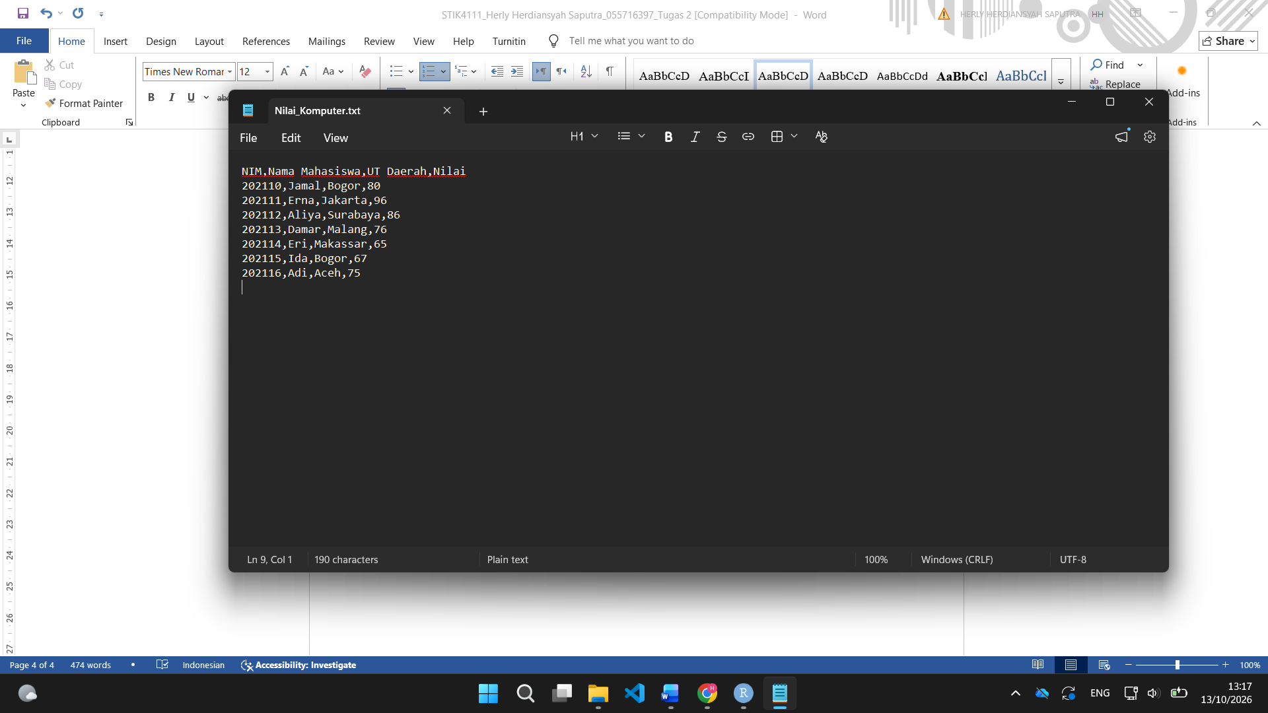

- Memanggil data dari file .txt
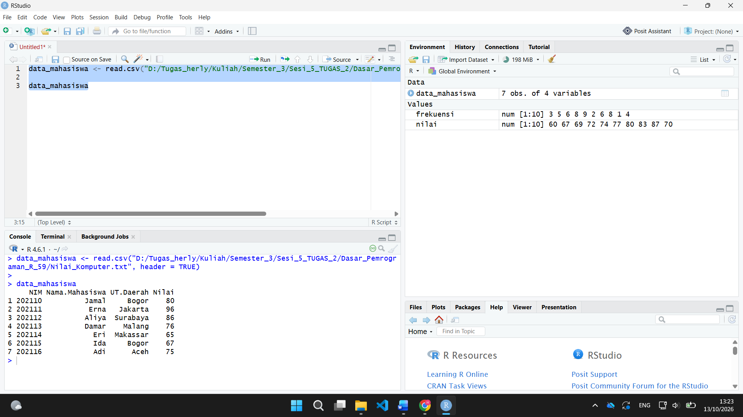
Penjelasan:
- Read.csv() digunakan untuk membaca file .txt dengan format CSV.

